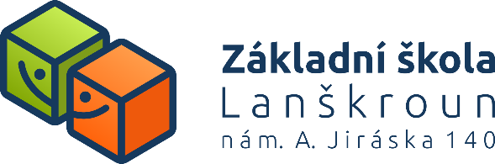

Č. j. 14 /2024/ZSLA140/MIN

Dodatek č. 1
k vnitřnímu řádu školní družiny

Vypracovala: Mgr. Hana Minářová, MBA
Schválila: Mgr. Hana Minářová, MBA

V souladu se zněním zákona č. 561/2004 Sb. o předškolním, základním, středním, vyšším odborném a jiném vzdělávání (školský zákon), § 30, odst. 1, ve znění pozdějších předpisů a na základě vyhlášky č. 423/2023 Sb., vydávám dodatek k vnitřnímu řádu školní družiny:
Na základě novely bude nově stanovovat výši úplaty zřizovatel a to za:
- zájmové vzdělávání ve školních družinách.

- Nově bude měsíční výši úplaty stanovovat zřizovatel a výpočet nebude již vázán na průměrné neinvestiční výdaje konkrétní školy nebo školského zařízení, ale na výši minimální měsíční mzdy.
- Zřizovatel bude nově stanovovat měsíční výši úplaty až na školní rok 2024/2025, nejpozději do 30. 6. předcházejícího školního roku.
- Měsíční výše úplaty bude stanovena usnesením rady kraje.
- Ředitelka školského zařízení následně vhodným způsobem informuje zákonné zástupce.
- U školní družiny i nadále platí, že se úplata poměrně snižuje, pokud je v kalendářním měsíci omezen nebo přerušen provoz po dobu delší než 5 dnů.
- Nově dochází k rozšíření možného osvobození od úplaty nebo snížení úplaty za školní družinu rodiny pobírající přídavek na dítě. O osvobození bude možné žádat od začátku školního roku 2024/25, tzn. od 1.9.2024, pokud zákonný zástupce prokáže ředitelce školského zařízení, že pobírá přídavky na dítě. Tuto skutečnost prokáže zákonný zástupce „Oznámením o přiznání dávky státní sociální podpory – přídavek na dítě“.

Tento dodatek nabývá účinnosti dnem 8. ledna 2024, s výjimkou bodu 2 a bodu 6, které nabývají účinnosti dnem 1. září 2024.

V Lanškrouně 5. 1. 2024 Mgr. Hana Minářová, MBA
ředitelka školy

